导读：当机器成为“智能体”——人智协作新范式的提出与展望
所选论文标题：《当机器成为“智能体”——人智协作新范式的提出与展望》
出处（期刊/会议、年份）：南开管理评论、2025-12-08
使用的大模型名称：千问-Qwen3-Max
一、研究背景与动机
近年来，以大语言模型（如ChatGPT）为代表的生成式人工智能迅猛发展，其能力已远超传统自动化工具的范畴。这类AI系统不仅能完成多样化任务，还能在交互中表现出类人的语言理解、推理甚至情感表达能力。这一转变使得人与AI之间的关系不再局限于“使用者—工具”的单向控制模式，而逐渐演变为一种双向、动态且具有社会属性的协作关系。
然而，现有“人机协作”（Human-Machine Collaboration）理论框架多基于工具理性视角，难以充分解释AI作为具备认知与社会智能的“行动者”所引发的新现象。例如，人类会不自觉地对AI产生信任、依赖甚至情感投射；AI的行为也会影响团队决策、组织流程乃至专业身份认同。因此，亟需一个更具解释力和前瞻性的新概念来把握这一范式转移。正是在此背景下，论文提出“人智协作”（Human-AI Agent Collaboration）这一关键概念，旨在为理解未来人与智能体共处共生提供理论基石。
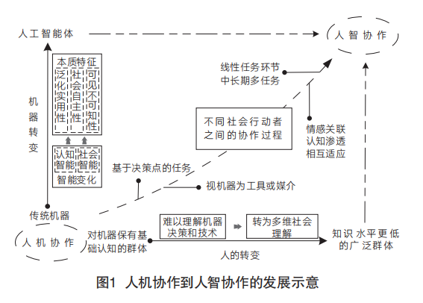
图 1 人机协作到人智协作的发展示意
二、核心方法
本文采用理论建构与系统性文献综述相结合的方法。作者首先通过对人工智能技术演进（特别是大模型与智能体的发展）的分析，提炼出新一代AI的三大核心特征：
泛化实用性：能跨领域、跨任务灵活应对；
社会自主性：能感知社会线索、参与对话、建立关系；
可见不可知性：行为表现高度可观察，但内部决策机制（如神经网络黑箱）难以解释。
随后，作者批判性回顾了人机交互、组织行为学、社会心理学等领域的相关理论（如活动理论、分布式认知、社会反应理论等），指出其在解释AI社会化行为时的不足。在此基础上，借鉴社会学中的“社会行动者”和“社会认同”理论，正式界定“人智协作”为：
“人与人工智能体作为不同社会行动者，基于对彼此动机的认知，将助力对方实现组织任务目标作为自身目标，并适应性调整自身行动以支持对方行动的协作过程。”
最后，论文以“冲击—应对—影响”为逻辑主线，整合多学科实证与理论研究，系统梳理了人智协作的研究脉络。

表 1 理论范式比对
关系范式 | 传统理论及概念探讨的关系范式 |  |  | 本文探讨的关系范式
 | 活动理论 | 分布式认知 | 人—智能体团  队/人—自主系统团队 | 人智协作
涉及机器类别 | 人工制品 人工制品 |  | 具备自主性、感知和行动能力等特征的智能体 / 自主系统 | 具有个体认知及社会交互能力，可以在高度随机的世界中实现推理与行动，能够与其他智能实体协调、竞争与协作的人工智能体
关系描述 | 计算机等人工  制品是人类  思想塑造外部活动的中介 | 人与人工制品是概念上对等的节点 | 实现共同目标的团队成员关系 | 不同社会群体间的协调协作关系
强调  视角 | 工具视角 系统视角 团队视角 |  |  | 社会视角
三、主要结果
论文的主要贡献体现在以下三个方面：
概念创新：明确提出“人智协作”概念，强调从社会性、目的性和互惠性角度重构人与AI的关系，超越了传统工具论视角。
理论整合：构建了一个跨学科的分析框架，揭示了AI社会化特征如何重塑协作动力学，并识别出关键研究缺口。
未来议程：凝练出三大具有战略意义的研究方向：
分层建模：建立涵盖心理（信任、归因）、行为（沟通、协调）、系统（角色分配、流程设计）的多层次协作模型；
组织演化：探究人智协作如何驱动组织结构、知识管理、权力分配的深层变革；
本土化理论构建：呼吁立足中国情境，关注银发经济、区域协调发展、绿色转型等国家战略需求，发展安全、可控、包容的人智协作理论体系。
四、个人小结
这篇论文不仅是一次及时的理论回应，更是一份面向未来的行动倡议。它清晰地指出：我们正站在从“使用机器”迈向“与智能体共事”的历史拐点。面对这一转变，技术开发者、管理者、政策制定者乃至普通用户都需要更新认知框架。
尤为值得肯定的是，作者没有停留在抽象讨论，而是将学术思考与中国式现代化进程紧密结合，强调理论构建必须服务于国家重大战略需求。这种问题导向与本土关怀，使得“人智协作”不仅是一个学术概念，更可能成为推动高质量发展、促进人机和谐共生的重要思想资源。对于希望深入理解AI社会影响的研究者与实践者而言，此文无疑提供了极具价值的起点。

